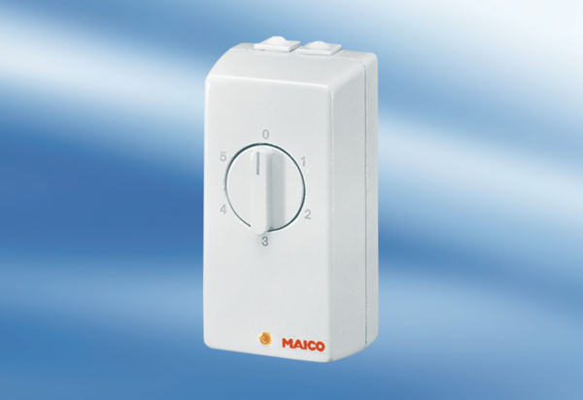TRE 0,6Jedinica za pakiranje: 1 komAsortiman: C
Broj artikla: 0016.0111Proizvođač: MAICO

